蓝焰市场生产环境测试问题汇总

1.打印的流程单无法扫描
前置条件：点击交易查询-流水“查看”-入（出）库流程-“打印”出流程单
描述：入库流程单（交易流程确认单）100%缩放状态下打印后无法用条码枪扫码；直接扫描电脑电脑屏幕上二维码正常。

- 发票预览界面信息未替换
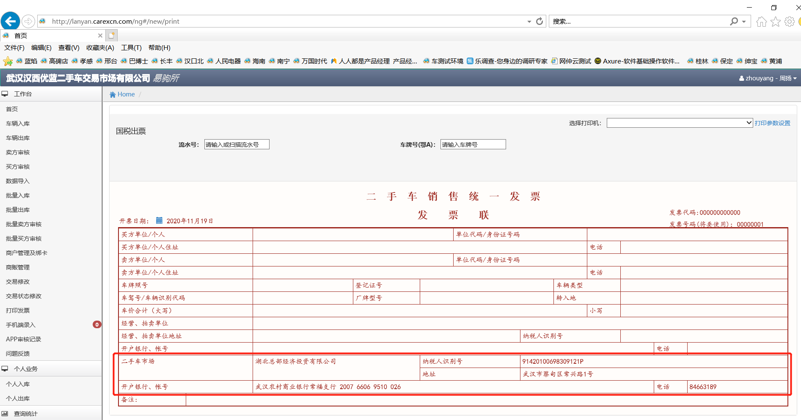
前置条件：点击“国税出票”跳转至该页面。
描述：二手车销售统一发票信息显示未替换，如上图；替换后的信息如下：
二手车市场：武汉汉西优蓝二手车交易市场有限公司
纳税人识别号：91420104MA4K543Q26
地址：武汉市硚口区古田二路长丰北垸特一号（武汉蓝焰物流基地）19号库
开户行及账号：中国农业银行股份有限公司武汉长丰支行 17016601040018738
电话：13469959009

- app“预审”提交异常
前置条件：使用app“预审”完成了车牌号为：鄂A00003整个录入流程并提交；
异常描述：提交后，在PC端“手机端录入”里面应该可以看到该流水处于待卖方录入状态；但是出现异常，没有该流水显示。在“交易查询”里面也找不到该流水。但是，在app“小程序录买方”里面可以看到。
如下图：
“手机端录入”列表无流水
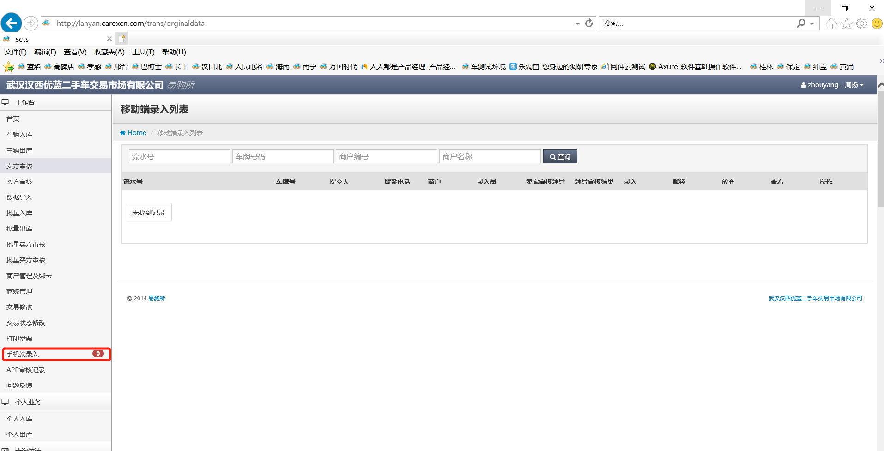
“交易查询”列表无流水
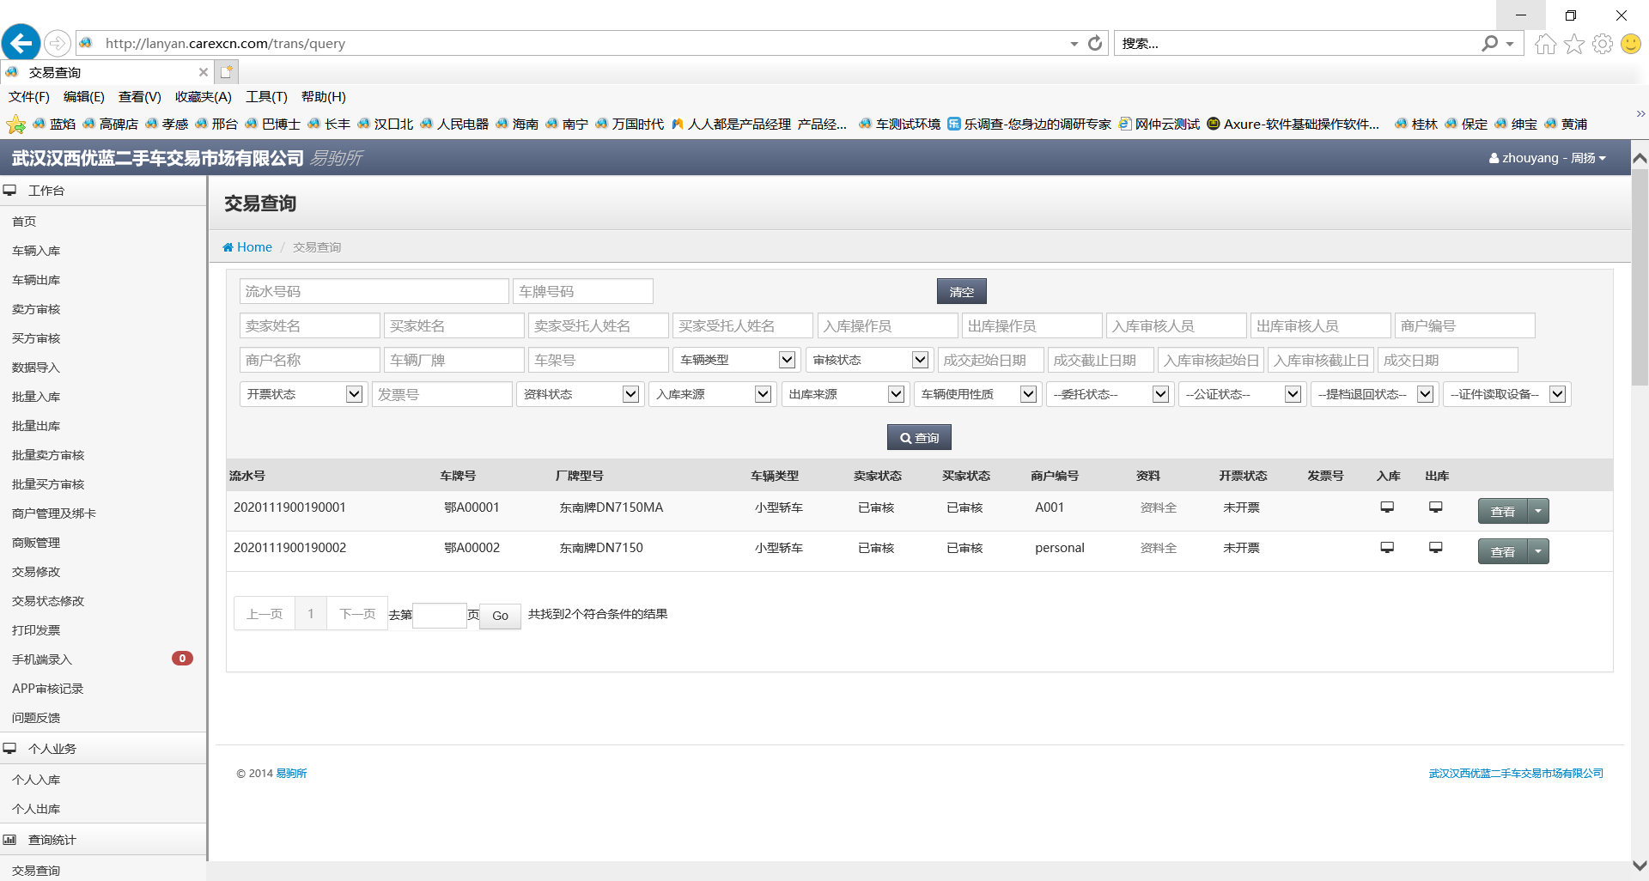
App“小程序录买方”列表有此流水
